项目供应商报名表
参与项目名称：
参与项目编号：
报名企业全称：
报名企业  联系方式 | 联系人姓名
报名企业  联系方式 | 联系人电话
报名企业  联系方式 | 联系人邮箱(Email)
报名企业  联系方式 | 招商文件邮寄地址

项目供应商报名附件审核表
序号 | 提交资料 | 审查标准 | 审查结论  （供应商无需填写） | 备注  （供应商无需填写）
1 | 企业法人营业执照 | 出具企业法人营业执照扫描件、加盖单位公章。 | □通过 □不通过
2 | 《企业信用信息  公示报告》 | 招商公告发布后报名人在“国家企业信用信息公示系统”生成的《企业信用信息公示报告》http://www.gsxt.gov.cn/index.html  公司注册资本超过100万，在营业期限内无被列入或曾被列入《严重违法失信企业名单》，响应人不得被列入《经营异常企业名录》（如曾列入《经营异常企业名录》的需移除）（附录1） | □通过 □不通过
以上附件需与报名表同时提交，如附件不全则视为报名资格不通过。

《企业信用信息公示报告》（样例）
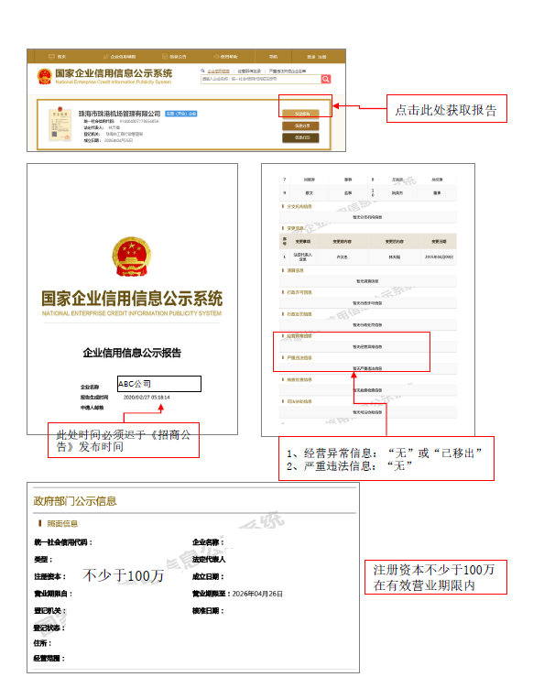报告下载网页：http://www.gsxt.gov.cn/index.html

